HU.082 – ENCERRAR PROCESSO
PROJETO: Viabiliza — Sistema de Licenciamento Eletrônico

HISTÓRICO DE REVISÃO
DATA | RESUMO DAS ALTERAÇÕES | VERSÃO | Responsável
16/10/2026 | Texto revisto para a linguagem de quem usa o sistema | 2.1 | Sudoeste Informática
19/10/2026 | Retirada das HUs sem funcionalidade no sistema, renumeração e reordenação das demais (retaguarda primeiro, portal depois) | 2.2 | Sudoeste Informática

VISÃO GERAL
Encerrar o processo é concluir a análise com um resultado. Deferido e indeferido saem de em análise. Desativado, cassado e revogado encerram a análise em curso ou substituem um deferimento já emitido. Não geram número de TVL. Fora de em análise ou de deferida, esses três resultados são recusados. Não existe encerramento sem resultado. Processo deferido não volta a indeferido por esta conclusão. Indeferida e deferida saem da fila do analista: a fila só contém em análise e em pendência. O eixo operacional vai para análise concluída. Resultado que não é deferido desvincula sede ativa de escritório virtual, se houver trava. Quem conclui pela ficha, pelo decidir ou pela conclusão de análise precisa analisar e concluir a análise. A malha fina exige quem analisa a malha fina e quem conclui a análise, e só baixa encaminhamento que ainda está aberto. Sem encaminhamento aberto, avisa e não muda a situação. No cadastro padrão, Analista Terceirizado não conclui. Administrador analisa a malha fina e não conclui a análise, então não conclui a malha fina por esse caminho. Processo que já era deferido e recebe desativado, cassado ou revogado muda de situação e não reenvia o parecer à Junta. Encerrar a partir de em análise, criando decisão nova, chama o envio à Junta na hora. O parecer pode ficar em branco nesse caminho, salvo no indeferimento, que exige motivo. O sistema ainda não oferece encerramento por arquivamento sem resultado, cassação automática vinda da REDESIM nem encerramento automático por prazo nesta história.

SUMÁRIO

ÉPICO: EP10 — Análise Técnica SEDUR
HISTÓRIA DE USUÁRIO: Encerrar processo
PRÉ-REQUISITOS
DEPENDÊNCIAS
INTERFACE DE USUÁRIO
TELA 1 - Encerrar processo
COMPORTAMENTO ESPERADO TELA 1

ÉPICO: EP10 — Análise Técnica SEDUR
Como quem conclui a análise quero encerrar o processo com um resultado, de modo que ele saia da fila e o eixo operacional fique concluído.

HISTÓRIA DE USUÁRIO: Encerrar processo
Como analista que analisa e conclui quero concluir como deferido, indeferido, desativado, cassado ou revogado, de modo que desativado, cassado e revogado também possam substituir um deferimento já emitido.

PRÉ-REQUISITOS
• Processo em análise, para deferir ou indeferir
• Processo em análise ou já deferido, para desativar, cassar ou revogar
• Quem analisa e quem conclui a análise
• Resultado informado; parecer opcional, até 5000 caracteres, salvo a exigência de motivo no indeferimento

DEPENDÊNCIAS
Passadas
• HU.079 — Deferir solicitação
• HU.080 — Indeferir solicitação

Futuras
• Nenhuma

INTERFACE DE USUÁRIO

TELA 1 - Encerrar processo
Caminho no menu: Operação > Caixa de entrada

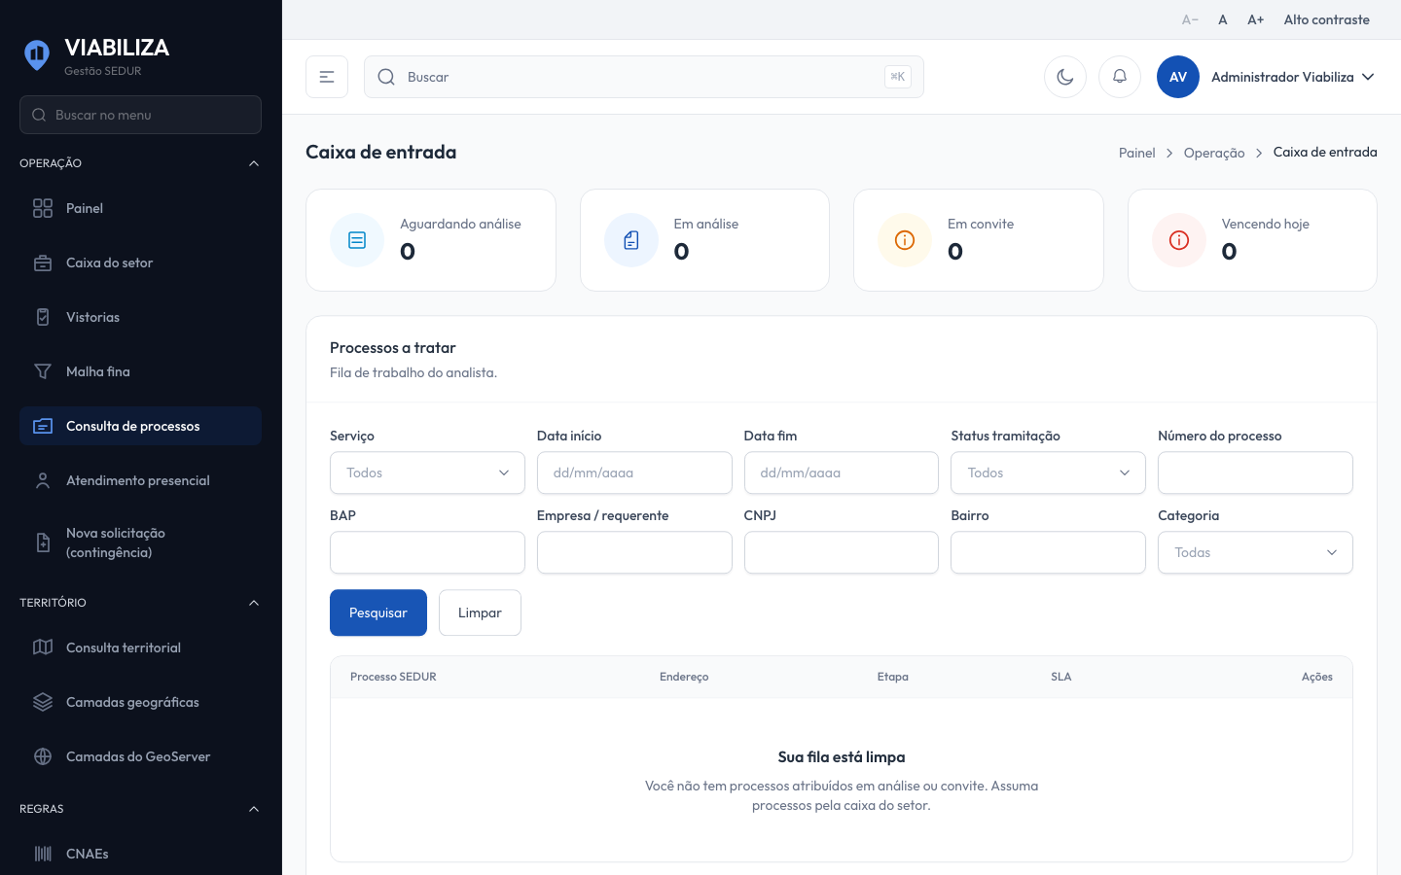

COMPORTAMENTO ESPERADO TELA 1
Cenário 1: Sem concluir a análise
Dado que a pessoa não conclui a análise
Quando tenta encerrar pela ficha, pelo decidir ou pela malha fina
Então o sistema recusa

Cenário 2: Deferir ou indeferir
Dado que o processo está em análise
Quando a conclusão defere ou indefere
Então o processo sai dessas situações de fila e o eixo operacional fica com a análise concluída

Cenário 3: Substituir deferimento
Dado que o processo já está deferido
Quando a conclusão é desativado, cassado ou revogado
Então a situação muda, não nasce TVL e o parecer não é reenviado à Junta

Cenário 4: Malha fina sem encaminhamento
Dado que a malha fina não tem encaminhamento aberto
Quando tenta concluir
Então o sistema avisa e não muda a situação

